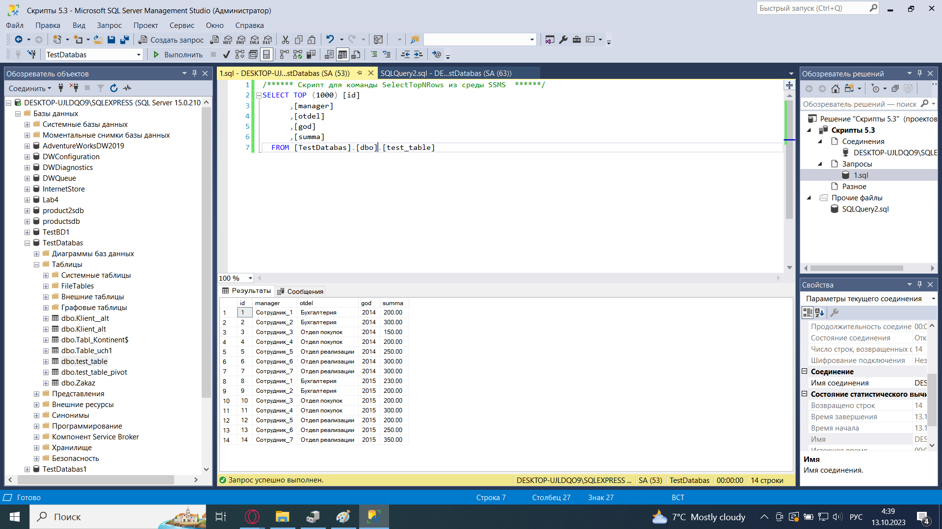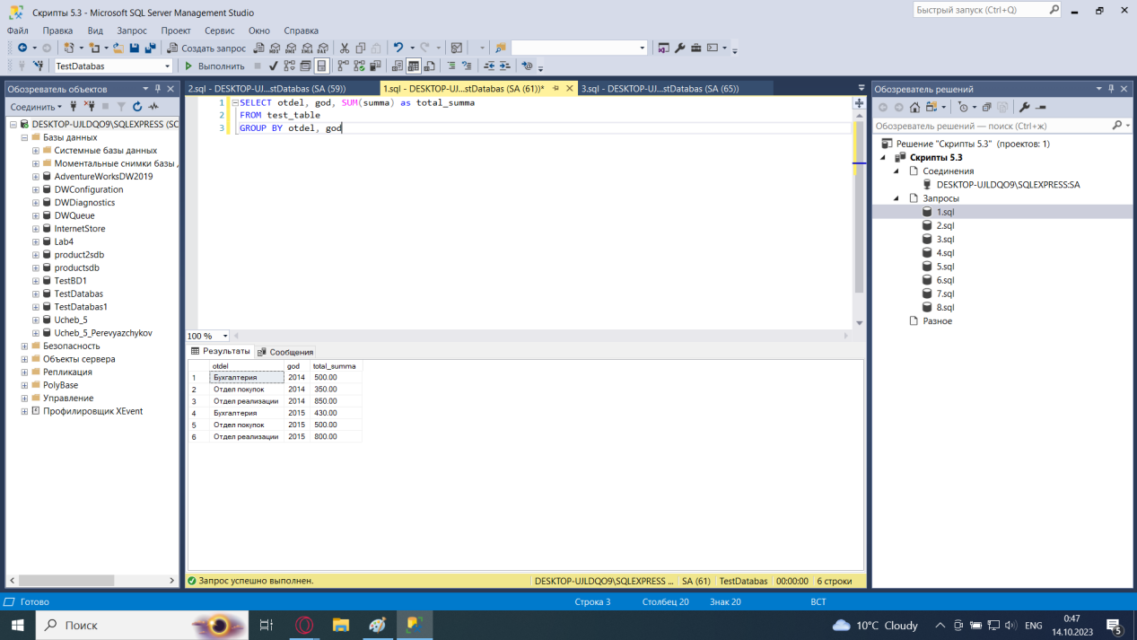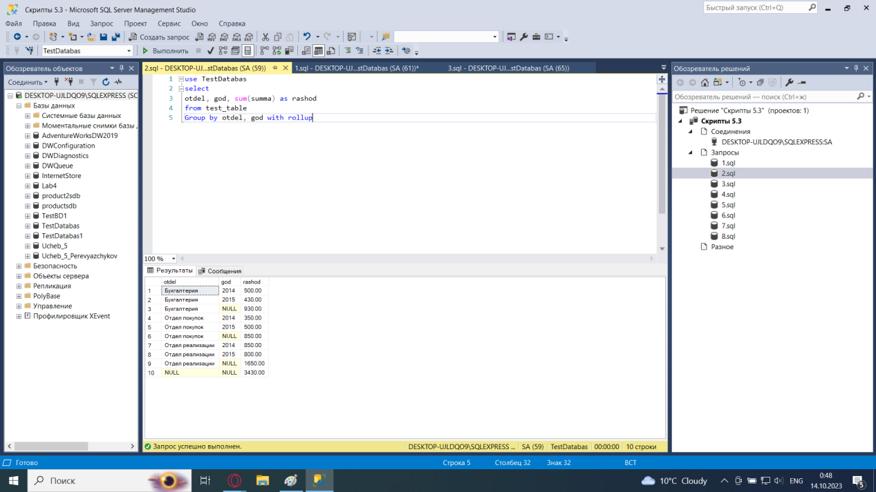

Здесь оператор ROLLUP генерирует группировку по комбинациям столбцов(сначала по столбцу отдел, потом по столбцу год) указанных в запросе, и добавляет итоговые строки со значениями по всем уровням группировки. То есть сначала берётся 1 отдел, и для этого отдела по каждому году выводиться в данном случае сумма зарплат. Когда выведены все значения для годов, выводиться общий итог по отделу, в отдельную строку. В конце когда выведены все итоги по отделам, выводится общий итог по отделам(суммирование всех итогов по отделам), в отдельную строку.

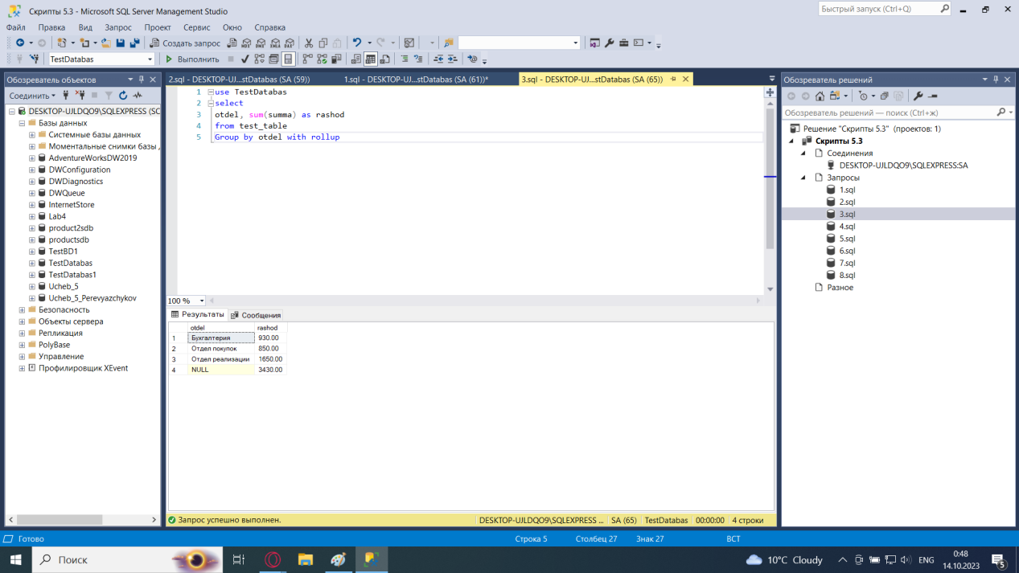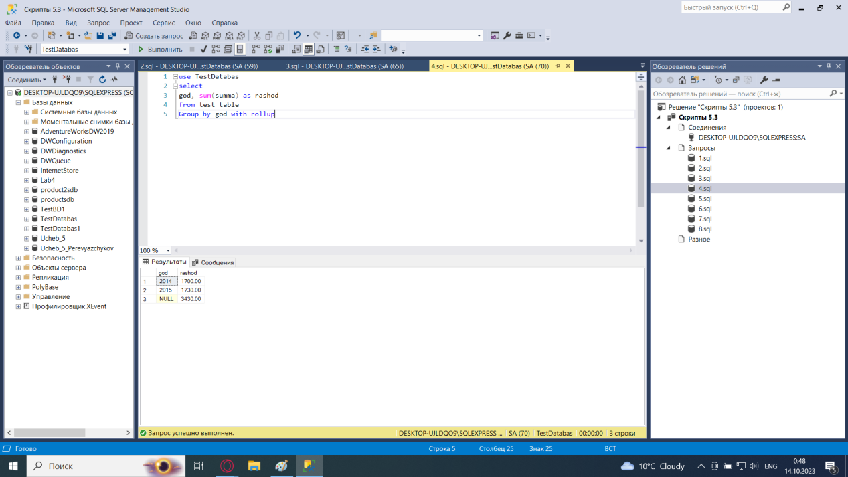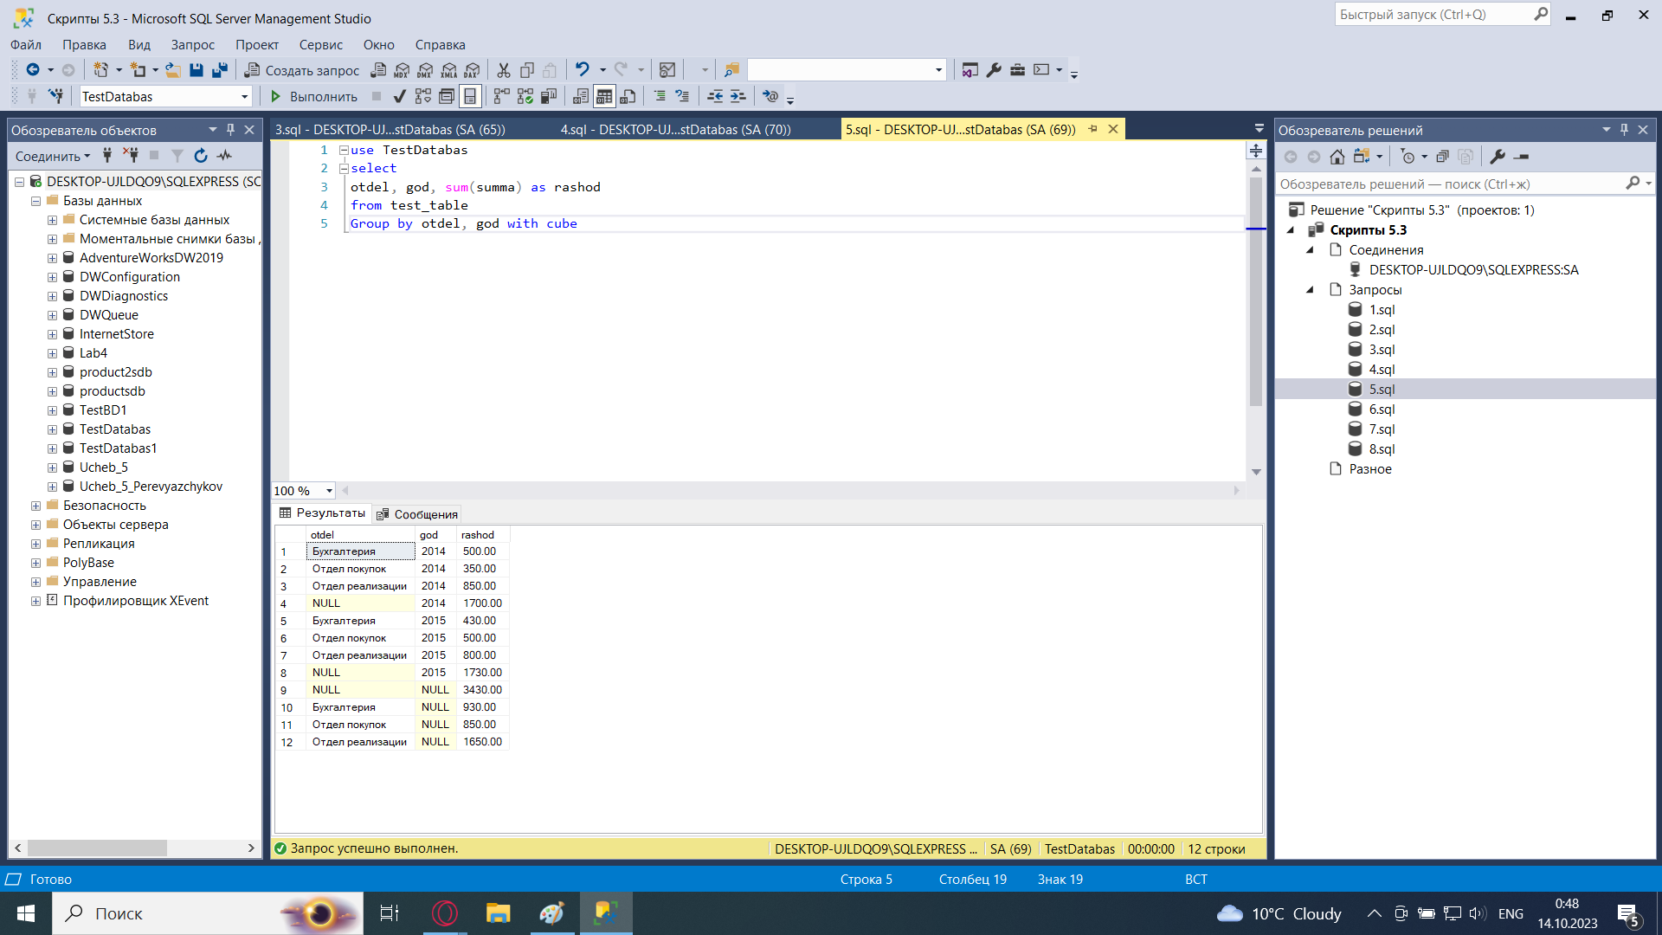

Здесь оператор CUBE генерирует итоговые строки для всех возможных комбинаций столбцов, указанных в запросе. Сначала в данном случае он делает общие итоги по годам, для каждого отдела, и общий итог по всем отделам для каждого года. Потом подводит общий итог. И так как этот оператор работает со всеми возможными комбинациями в запросе. После общего итога, он выводит промежуточные итоги по всем отделам. В отличии от ROLLUP он выводит промежуточные итоги не только по одному полю но и по всем другим. Ещё одно отличие это то, что 1-е промежуточные итоги выводятся сначала по последнему столбцу. И только в конце подводятся итоги для первого. А ROLLUP делает итоги только для 1-го столбца, указанного в запросе.

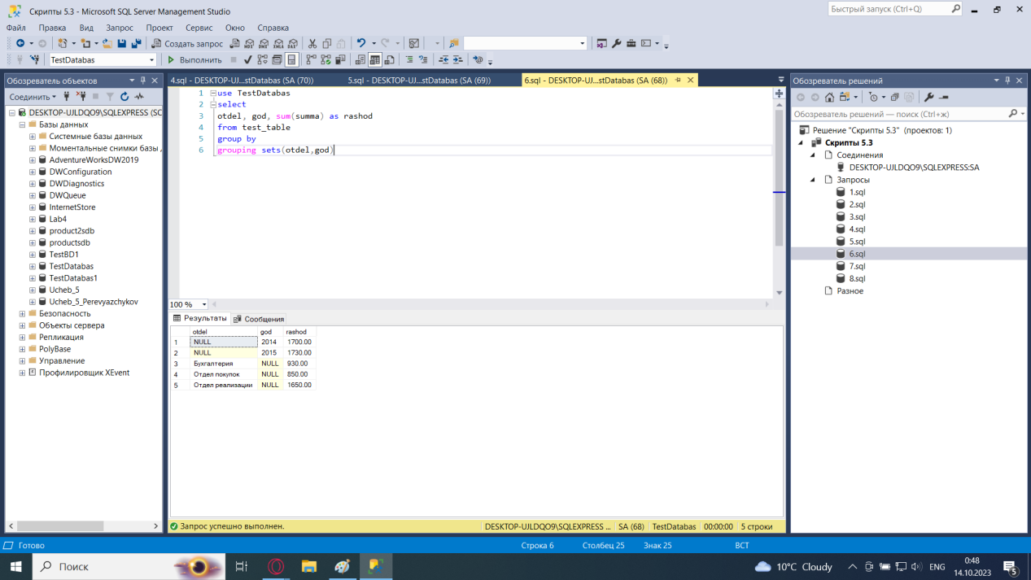 Отличия от ROLLUP :

1. Другой синтаксис: для GROUPING SETS столбцы, с которым он работает, указываются после оператора в скобках.
2. GROUPING SETS выводит только промежуточные итоги по каждому значению, он не выводит ни общих итогов, ни отдельных связанных итогов( например не выводит итоги для Бухгалтерии и 2014 года).
3. Он выводит итоги по всем столбцам, а ROLLUP работает только с 1-м. (ROLLUP бы работал только с годами, он бы не выводил промежуточных итогов для отделов)
4. Как и CUBE, он выводит сначала итоги по столбцам с конца, двигаясь к первому столбцу.

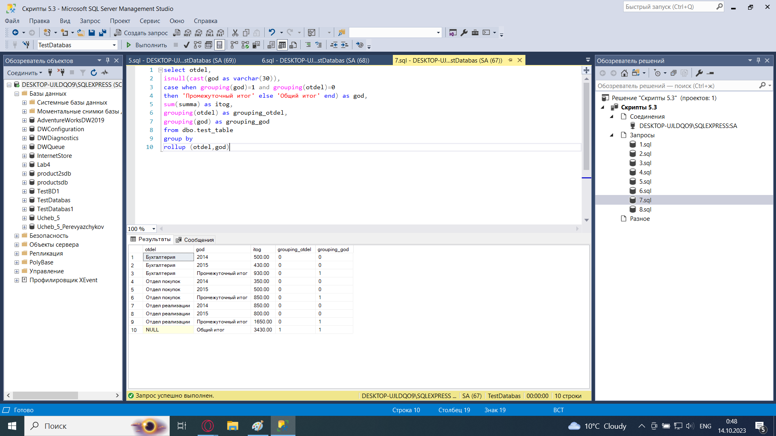

Данный пример использует оператор ROLLUP для групировки столбцов и вывода итогов. Группируется всё по столбцам otdel, а потом по столбцу god. С помощью функции GROUPING для каждой строки выводится значения 1 или 0 для значения otdel или god в зависимости от того как сработала функция GROUPING для этих значений в данной строке. Эти значения находятся в столбцах grouping_otdel и grouping_god. Для каждой строки функция GROUPING определяет является ли значение в данной строке статическим(NULL)(в следствии вывода итогов, появляется такое значение, нужное чтобы подвести итоги по всем возможным значениям для этого столбца). Если есть функция выводит 1, нет 0. В данном примере также используя функцию isnull cast case, в случае если столбец god=1 и otdel=0. мы вместо NULL(в столбце god) выводим строку указанную в кавычках(Промежуточный итог). Иначе выводим строку «Общий итог» вместо пустого столбца god. Так как используем isnull строки приеняются только к статическим(NULL) значениям столбцов.